|  |  |
| --- | --- |
|  | МИНИСТЕРСТВО ОБРАЗОВАНИЯ И НАУКИ РЕСПУБЛИКИ ТАТАРСТАН **Государственное автономное профессиональное образовательное учреждение** **«ЗЕЛЕНОДОЛЬСКИЙ МЕХАНИЧЕСКИЙ КОЛЛЕДЖ»** (ГАПОУ «ЗМК») |

**09.02.03 «Программирование в компьютерных системах»**

# **МДК 03.01. ТЕХНОЛОГИЯ РАЗРАБОТКИ ПРОГРАММНОГО ОБЕСПЕЧЕНИЯ**

**Отчет о практических работах**

**Исполнитель**: Мамонова Анастасия Вячеславовна

**Группа**: 205

**Преподаватель:** Алемасов Евгений Павлович

**Дата сдачи** 19.11.2023 **Оценка** ___________

**Подпись преподавателя**  _______________________

**ЗЕЛЕНОДОЛЬСК – 2023**

**Работа No5. Создание диаграмм состояний**

Цель работы – получение навыков построения Statechart Diagram.

Диаграмма состояний (State diagram) — это один из видов диаграмм UML,

используемых в разработке программного обеспечения, чтобы

визуализировать и моделировать поведение объекта или системы в различных

состояниях. Она позволяет описать все возможные состояния объекта, а также

переходы между ними в ответ на определенные события.

Диаграмма позволяет визуально представить, как объекты изменяются в ответ

на внешние условия. Переходы обозначают изменение состояния и указывают,

при каких условиях происходит переход между состояниями. События

являются внешними сигналами или действиями, которые вызывают переходы

между состояниями.

Пример диаграммы деятельности:

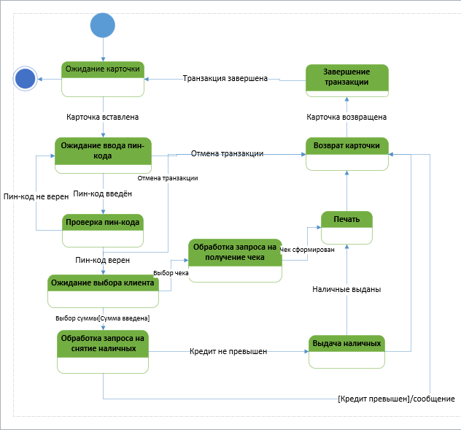

Рисунок 1- Диаграмма деятельности

**Задание 1.**

Постройте диаграмму состояний для проверки кредитного рейтинга

клиента. После запуска программы система запрашивает рейтинг

клиента. Если рейтинг окажется положительным, система должна

вернуть кредитный рейтинг клиента, после чего работа системы

завершается. Если рейтинг отрицательный, то из состояния ожидания

результатов система переходит в состояние «Отклонить заказ», затем

через 10 секунд завершает работу.

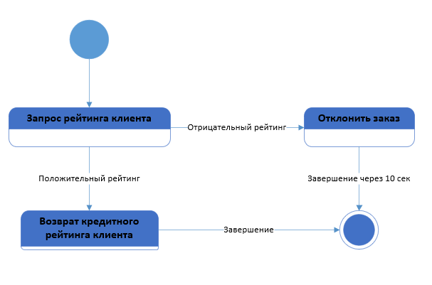

Рисунок 2 - Диаграмма деятельности

**Задание 2.**

Постройте диаграмму состояний процесса функционирования

телефонного аппарата.

Диаграмма состояний представляет единственный автомат с одним

составным состоянием. Вне этого составного состояния имеется только

одно состояние «Ожидание», которое характеризует исправный и

подключенный к телефонной сети телефонный аппарат. Переход в

следующее состояние происходит при поднятии телефонной трубки.

Переход с атомарным действием «подать тоновый сигнал» переводит

аппарат в составное состояние, а точнее – в начальное его подсостояние.

Далее телефонный аппарат будет находиться в состоянии «тоновый

сигнал». При этом будет непрерывно издавать этот сигнал до тех пор,

пока либо не произойдет событие-триггер «набор цифры (п)», либо не

истечет 15 секунд с момента поднятия трубки. В первом случае аппарат

перейдет в состояние «набор номера», а во втором – в состояние

«истечение времени ожидания». Последняя ситуация может быть

результатом сомнений по поводу «звонить – не звонить?», следствием

чего могут стать гудки в трубке. При этом нам ничего не остается делать,

как опустить ее на рычаг.

При наборе номера выполняется событие-триггер "набор цифры (п) со

сторожевым условием «номер неполный». Это означает, что если

набранный телефонный номер не содержит необходимого количества

цифр, то нам следует продолжать набор очередной цифры, оставаясь в

состоянии «набор номера».

Если же набранный номер полный, то можно перейти в состояние

«неверный номер» или «соединение». В случае неверного номера

(сторожевое условие «неверный» истинно) ничего не остается, как

покинуть составное состояние, опустив трубку на рычаг. Если же номер

верный, то происходит соединение по этому номеру.

Однако в результате соединения может оказаться, что аппарат абонента

занят (переход в состояние «занято») либо свободен (переход в

состояние «звонок у абонента»). В первом случае можно повторить

дозвон, предварительно опустив трубку на рычаг (выход из составного

состояния). Во втором случае происходит проверка сторожевого

условия «разговор доступен». Если оно истинно, что соответствует

снятию трубки абонентом, начинается телефонный разговор. В

противном случае (это условие не выполняется, т. е. оно ложно) телефон

абонента будет продолжать звонить, извещая нас об отсутствии

последнего либо о невозможности по какой-либо причине вести

разговор по телефону. При этом нам ничего не остается, как опустить

трубку на рычаг.

Если же разговор состоялся, то после слов прощания и выполнения

сторожевого условия «подтверждение» на окончание разговора мы

снова опускаем трубку. При этом телефонный аппарат переходит в

состояние «ожидание», в котором может находиться неопределенно

долго.

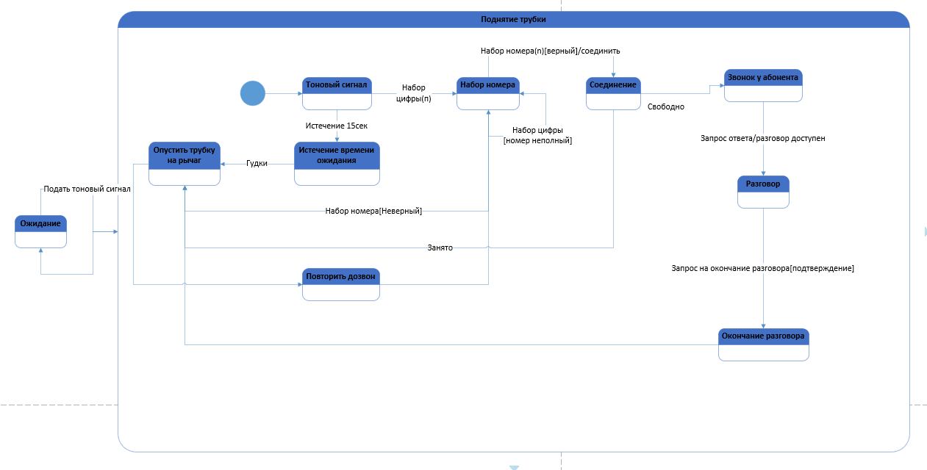

Рисунок 3 - Диаграмма деятельности